**Project Start Report**

**要搭顺风车 项目立项报告**

|  |  |  |  |
| --- | --- | --- | --- |
| **Prepared by**  **制定** | 徐立雄 杨俊明  王燕方 | **Date**  **日期** | 2023年2月28日 |
| **Reviewed by**  **评审** |  | **Date**  **日期** |  |
| **Approved by**  **批准** | 冯磊 | **Date**  **日期** | 2023年3月24日 |

**Revision Record修订记录**

|  |  |  |  |
| --- | --- | --- | --- |
| **Date**  **日期** | **Revision Version**  **修订版本** | **Change Description**  **修改描述** | **Author**  **作者** |
| 2023年2月28日 | V1.0 | 初稿 | 督导组 |
|  |  |  |  |
|  |  |  |  |
|  |  |  |  |
|  |  |  |  |

**目录**

**1 Project Proposal 项目提出 3**

**1.1 Project Brief 项目简介 3**

**1.2 Project Goal 项目目标 3**

**1.3 System Scop 系统边界 4**

**1.4 Estimated Effort 工作量估计 4**

**2 Team building and Schedule 开发团队组成和计划时间 5**

**2.1 Project Team 开发团队 5**

**2.2 Project Plan 计划时间 5**

**3 sks Evaluating and Mitigating 风险评估和规避 5**

**3.1 Technical Risks 技术风险 5**

**3.2 Management Risks 管理风险 5**

**3.3 Other Risks 其他风险 6**

# 1 Project Proposal 项目提出

|  |  |
| --- | --- |
| Project ID  项目编号 | Project Name  项目名称 |
| 05_jw1903_A3 | 要搭顺风车 |

* 1. **Project Brief 项目简介**

现在信息时代发展十分迅速，但是上班人群在上班途中过程十分拥挤，要搭顺风车网站是一款能够让挤公交车地铁的上班一族能够舒适出行，省时省力省钱的网站，还能减轻公共交通压力和节能环保。该网站不仅包含车主线路和乘客线路，还可以为车主提供拼车需求，又可为上班族提供更省心拼车方式，实现省钱、省时、舒适的拼车上下班生活。爱拼车，爱生活，爱上拼车生活。

* 1. **Project Goal 项目目标**

实现查看拼车信息，发布拼车管理，筛选拼车管理服务。

主模块：用户、长途拼车模块，短途拼车模块

子模块：用户/车主->查看长/短途拼车、发布长/短途拼车、筛选长/短途拼车

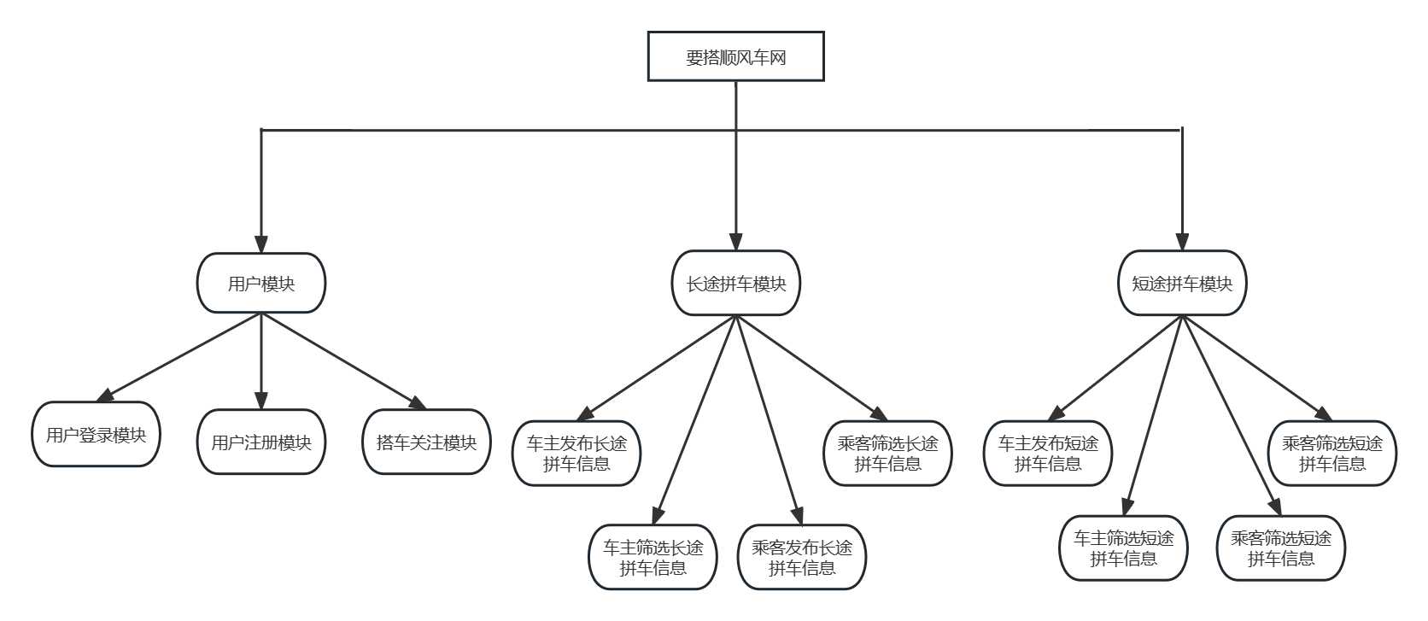

* 1. **System Scop 系统边界**

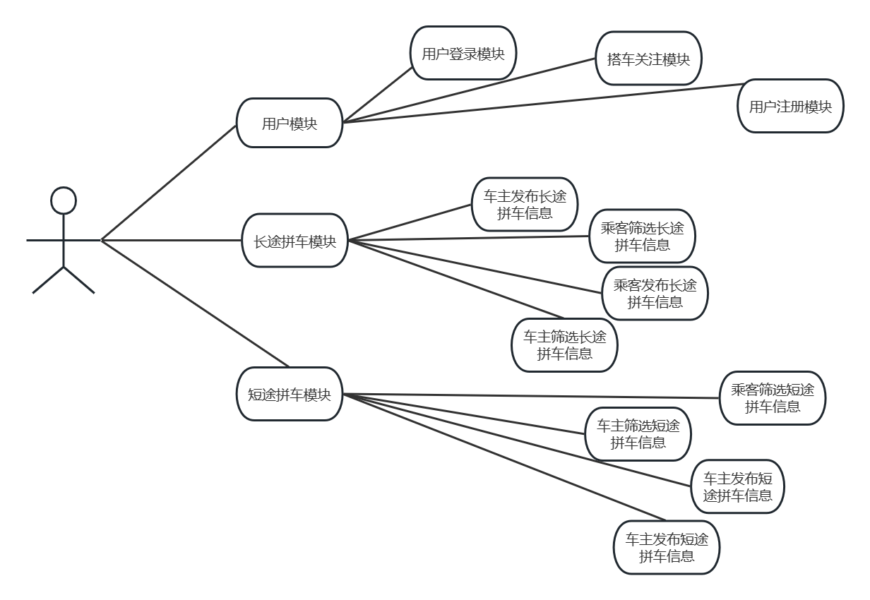

* 1. **Estimated Effort 工作量估计**

|  |  |  |  |
| --- | --- | --- | --- |
| 模块 | 子模块 | 工作量估计（天） | 说明 |
| 用户模块 | 用户登录  用户注册  拼车关注 | 3？ | 对用户进行注册登陆后的页面展示 |
| 长途拼车模块 | 车主发布长途拼车信息  车主筛选长途拼车信息  乘客发布长途拼车信息  乘客筛选长途拼车信息 | 5？ | 登陆后分别对应的功能界面和效果，用于车主和拼车人员快速查询信息 |
| 短途拼车模块 | 车主发布短途拼车信息  车主筛选短途拼车信息  乘客筛选短途拼车信息 | 4？ | 登陆后分别对应的功能界面和效果，用于车主和拼车人员快速查询信息 |

1. **Team building and Schedule 开发团队组成和计划时间**
   1. **Project Team 开发团队**

|  |  |
| --- | --- |
| Team  团队成员 | Name  姓名 |
| Project Manager  项目组长 | 徐立雄 |
| Project Team Member  项目成员 | 杨俊明 王燕方 |

* 1. **Project Plan 计划时间**

项目计划：2023年2月28日 –2023年3月24日

1. **sks Evaluating and Mitigating 风险评估和规避**
   1. **Technical Risks 技术风险**
2. sql server技术不熟练
3. asp.net技术不够熟练

Resolution 解决:

1. 看视频和教材学习
2. 网络查找资料学习
3. 问老师或者同学解决问题
4. 创建学习讨论组，及时解决问题

......

* 1. **Management Risks 管理风险**

(1)意见分散不够统一

1. 开发过程中由于个人或其他原因无法完成当日任务

Resolution 解决:

1. 提出意见，相互讨论选择最佳方案。
2. 当天任务当天完成，团队之间互相协作，互相帮助。

**3.3Other Risks 其他风险**

1. 数据和代码丢失

Resolution 解决:

1. 及时上传数据和文件到SVN服务器

(2)每天项目实训课结束前各组员备份数据和文件到U盘。